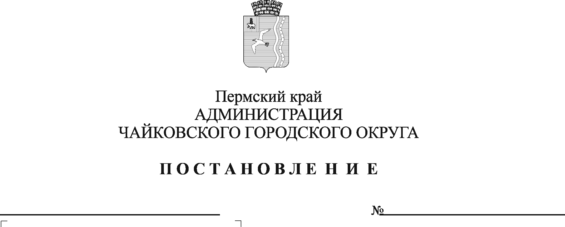
О внесении изменений в постановление администрации Чайковского городского округа от 19.08.2020 № 759

В соответствии со статьей 86 Бюджетного кодекса Российской Федерации, Федеральным законом от 6 октября 2003г. №131-ФЗ «Об общих принципах организации местного самоуправления в Российской Федерации», Законом Пермского края от 17 октября 2006 г. №20-КЗ «О передаче органам местного самоуправления Пермского края государственных полномочий по регулированию тарифов на перевозки пассажиров и багажа автомобильным и городским наземным электрическим транспортом на муниципальных маршрутах регулярных перевозок», постановлением Правительства Пермского края от 28 августа 2014г. №872-п «Об утверждении Порядка предоставления и расходования средств бюджета Пермского края, передаваемых органам местного самоуправления муниципальных и городских округов, муниципальных районов Пермского края для осуществления государственных полномочий по регулированию тарифов на перевозки пассажиров и багажа автомобильным и городским наземным электрическим транспортом на муниципальных маршрутах регулярных перевозок», Уставом Чайковского городского округа, решениями Думы Чайковского городского округа от 20 октября 2021 г. № 545 «Об утверждении структуры администрации Чайковского городского округа», от 20 октября 2021 г. № 546 «Об управлении экономического развития администрации Чайковского городского округа»
ПОСТАНОВЛЯЮ:
1. Внести в постановление администрации Чайковского городского округа от 19 августа 2020 г. № 759 «Об установлении расходного обязательства Чайковского городского округа по исполнению государственных полномочий по регулированию тарифов на перевозки пассажиров и багажа автомобильным и городским наземным транспортом на муниципальных маршрутах регулярных перевозок и об утверждении Порядка расходования субвенции, передаваемой из бюджета Пермского края в бюджет Чайковского городского округа, для осуществления государственных полномочий по регулированию тарифов на перевозки пассажиров и багажа автомобильным и городским наземным транспортом на муниципальных маршрутах регулярных перевозок» следующие изменения:
1.1. пункт 4 изложить в следующей редакции:
«4. Определить уполномоченным органом по исполнению государственных полномочий по регулированию тарифов на перевозки пассажиров и багажа автомобильным и городским наземным транспортом на муниципальных маршрутах регулярных перевозок Управление экономического развития администрации Чайковского городского округа.»;
1.2. пункт 7 изложить в следующей редакции:
«7. Контроль за исполнением постановления возложить на заместителя главы администрации Чайковского городского округа по экономике, начальника управления.».
2. Внести в Порядок расходования субвенции, передаваемой из бюджета Пермского края в бюджет Чайковского городского округа, для осуществления государственных полномочий по регулированию тарифов на перевозки пассажиров и багажа автомобильным и городским наземным транспортом на муниципальных маршрутах регулярных перевозок», утвержденный постановлением администрации Чайковского городского округа от 19 августа 2020 г. № 759 следующие изменения:
2.1. пункт 1.2 изложить в следующей редакции:
«1.2. Настоящий Порядок устанавливает правила расходования субвенции, порядок расходования субвенции, порядок возврата субвенции, предоставление отчетности и контроля за использованием субвенции, передаваемой из бюджета Пермского края в бюджет Чайковского городского округа, для осуществления государственных полномочий по регулированию тарифов на перевозки пассажиров и багажа автомобильным и городским наземным транспортом на муниципальных маршрутах регулярных перевозок (далее – Субвенция).»;
2.2. пункт.1.4 изложить в следующей редакции:
«1.4. Уполномоченный орган – Управление экономического развития администрации Чайковского городского округа (далее - Управление) составляет и утверждает смету расходов по кодам бюджетной классификации расходов. На основании утвержденной сметы расходов Управление осуществляет расходование средств Субвенции.»;
2.3. пункт 2.2 изложить в следующей редакции:
«2.2. Средства Субвенции направляются на расходы, связанные с исполнением государственных полномочий по регулированию тарифов на перевозки пассажиров и багажа автомобильным и городским наземным электрическим транспортом на муниципальных маршрутах регулярных перевозок, по следующим направлениям:
2.2. оплата труда работников, осуществляющих функции, связанные с регулированием тарифов на перевозки пассажиров и багажа автомобильным и городским наземным электрическим транспортом на муниципальных маршрутах регулярных перевозок;
2.2.2. оплата договоров на выполнение услуг, связанных с регулированием тарифов на перевозки пассажиров и багажа автомобильным и городским наземным электрическим транспортом на муниципальных маршрутах регулярных перевозок;
2.2.3. материальные затраты (канцелярские принадлежности, средства вычислительной и специальной техники, копировально-множительной техники).».
3. Опубликовать постановление в газете «Огни Камы» и разместить на официальном сайте администрации Чайковского городского округа.
4. Постановление вступает в силу после официального опубликования и распространяется на правоотношения, возникшие с 1 января 2022 г.

Глава городского округа –
глава администрации
Чайковского городского округа Ю.Г. Востриков

